Absender:

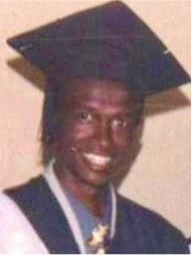
An den Präsidenten des Staates Eritrea
c/o Botschaft des Staates Eritrea
Stavangerstrasse 18
10439 Berlin

Datum:__________________

Sehr geehrter Herr Präsident,
ich wende mich an Sie, um auf das Schicksal des eritreischen Christen Meron Gebreselasie aufmerksam zu machen. Der Pastor ist bereits seit dem 3. Juni 2004 eingesperrt. Wegen einer Gefälligkeit für einen Amtsbruder, der kurz zuvor schon inhaftiert wurde, fuhr er an dem Tag seiner Festnahme in Richtung Hauptstadt Asmara und geriet kurz vor der Stadtgrenze in eine Polizeikontrolle. Die Polizei nahm ihn dort an Ort und Stelle fest.
Meinen Informationen zufolge befindet sich der Christ derzeit unschuldig im Zentralen Strafermittlungszentrum Wengel Mermera. Über etwaige Anklagepunkte oder ein mögliches Prozessverfahren ist nichts bekannt.
Gebreselasie gehört der Massaua Rhema Evangelikalen Kirche an, die im Jahr 2002 verboten wurde, obwohl die Anhänger nur friedlich von ihrem Recht auf freie Religionsausübung Gebrauch machten. Eritrea ratifizierte wenige Monate vor dem Verbot den Internationalen Pakt über bürgerliche und politische Rechte.
Herr Präsident, ich bitte Sie höflichst um Freilassung und Mitteilung über sein Schicksal.
Hochachtungsvoll

